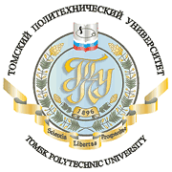
Приложение 1

З А Я В К А
на участие в семинаре по программе повышения квалификации
«Инновации в высшем образовании»
9 - 16 марта 2010 года, г. Вена, Австрия

Фамилия, Имя, Отчество
(на русском и английском языках в соответствии с загранпаспортом)
Данные загранпаспорта
(номер, когда и кем выдан, срок действия)
Должность
Наименование организации (полное и краткое)
Полные банковские
реквизиты организации
Ф.И.О. и должность руководителя, который уполномочен подписать
договор от лица вуза
Адрес (с индексом)
организации
Телефон (рабочий, домашний, мобильный)/Факс
Е – mail
Дата прибытия
Дата и время отъезда
Дата заполнения

Заявки направлять по адресу chdv@tpu.ru , bgf@tpu.ru

